COMMISSIONE SENIOR
Mercoledì 9 ottobre 2019
XXIII Escursione
DA SORICO AD ALBONICO
Partecipazione: libera
Direttori di escursione: Cantoni Luigi – Ferrari Pierdomenico – Cannas Donata –Rossetti Rosario
San Miro. La costruzione – in stile romanico – della chiesa (chiamata anche “santuario”) di San Miro è fatta risalire al XII secolo mentre il primo documento ufficiale è datato 1286. Inizialmente, la chiesa era dedicata a San Michele; poi, nel 1452, fu consacrata anche a San Miro dopo il ritrovamento del suo corpo in una cappella della chiesa e quindi riconsacrata nel 1456, a seguito di ampliamenti e abbellimenti artistici.
La chiesa è sempre stata meta di fedeli provenienti da Milano e zone vicine; da Canzo (ove in località Second’Alpe nacque nel 1236 e dove c’è, lungo il sentiero mineralogico che sale al Terz’Alpe, una chiesa ed il suo eremo); da Prata Camportaccio (paese della madre). Morì a Sorico intorno al 1300 (chi dice a 45 anni mentre altri ipotizzano un’età di circa 65 anni).
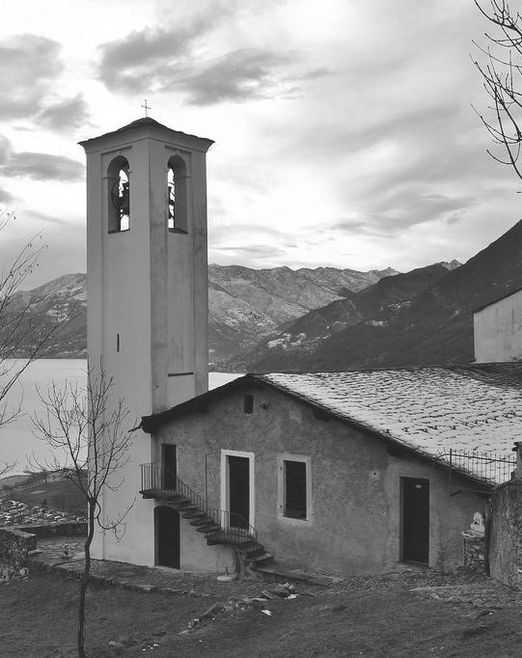

DATI TECNICI DELL’ESCURSIONE
H max m | Disl. Sal. m | Disl.Disc.m | Sal. H | Disc. H | Totale H | Difficoltà | Fatica | Tipo gita
420 | 220 | 220 | 2.30 | 2.30 | 5 | E | F2

ATTREZZATURE CONSIGLIATE
Scarpe trekking | Scarponi | bastoncini | Altre attrezzature | Abb. bassa mont. | Abb. alta mont.
sconsigliate | sì | sì |  | sì | no

PROGRAMMA
h. 07.45 |  | Ritrovo in piazza della Stazione a Mandello del Lario.
h. 08.00 | circa | Partenza per Sorico (Bellano – SS.36 – Colico – Ponte del Passo)
h. 08.45 | circa | Arrivo a Sorico (m 201) (Parcheggio cimitero via Don Pisani)
h. 09.00 | circa | INIZIO ESCURSIONE
h. 12.00 | circa | Dopo eventuale visita al “santuario” di San Miro (m 319), arrivo ad Albonico (m 420) (trattoria Nives). Sosta per pranzo (piatto caldo).
h. 14.00 | circa | Riprendiamo la strada del ritorno.
h. 16.30 | circa | Arrivo a Sorico. Recupero auto. FINE ESCURSIONE

il presente programma può essere anche consultato sul sito internet www.caigrigne.it (sezione “senior”).

La sede C.A.I. (via Riva dell’Ospizio – tel. 0341735094) è aperta tutti i venerdì sera dalle 21 alle 23.

La commissione Senior si ritrova il lunedì pomeriggio dalle 15 alle 17.

CONTINUANO LE ISCRIZIONI AL PRANZO DEL 30 OTTOBRE!!

